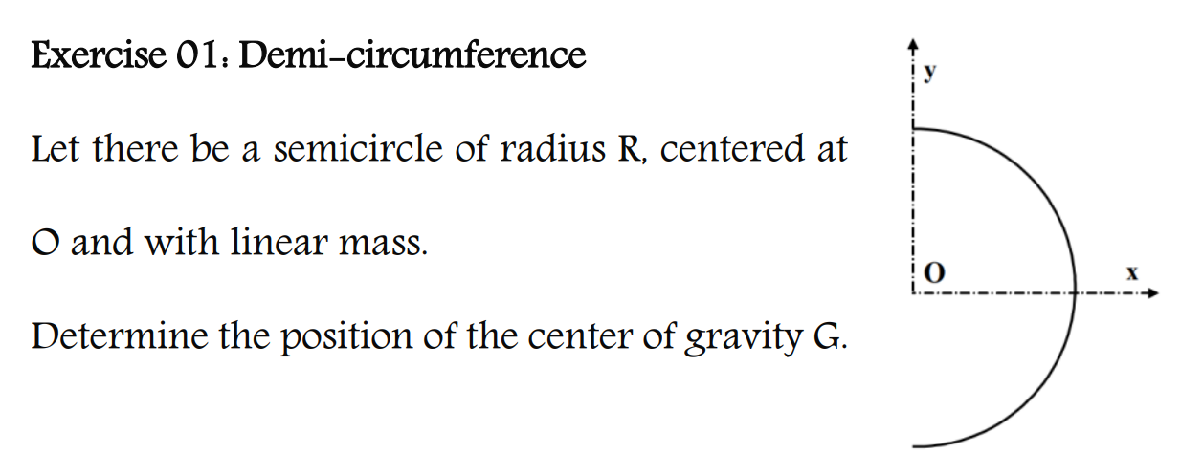
Geometry of Mass
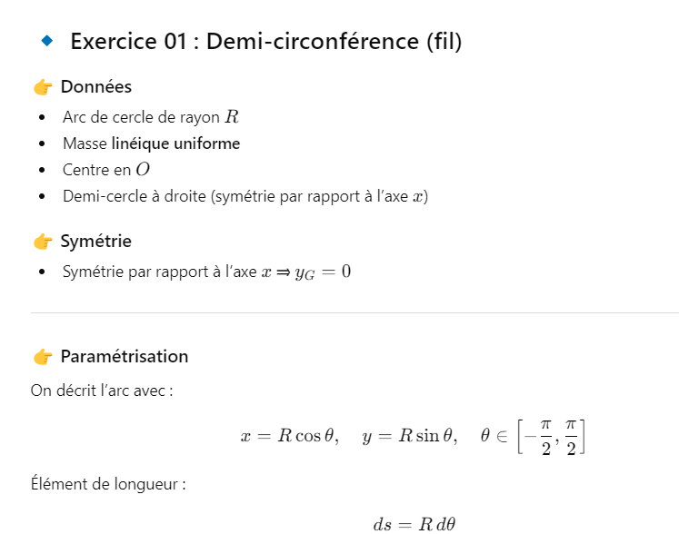
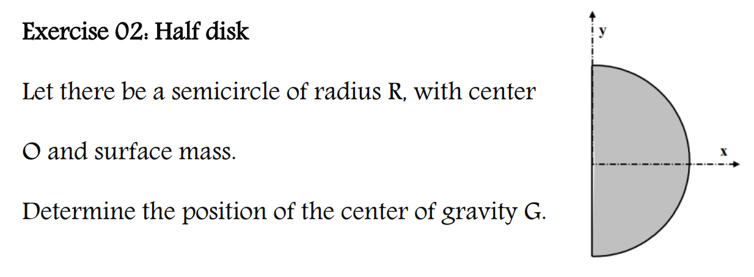
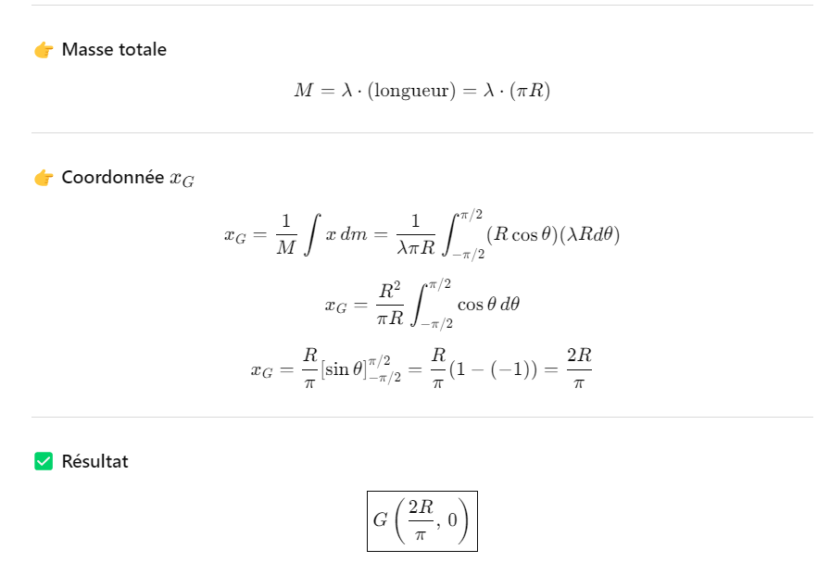

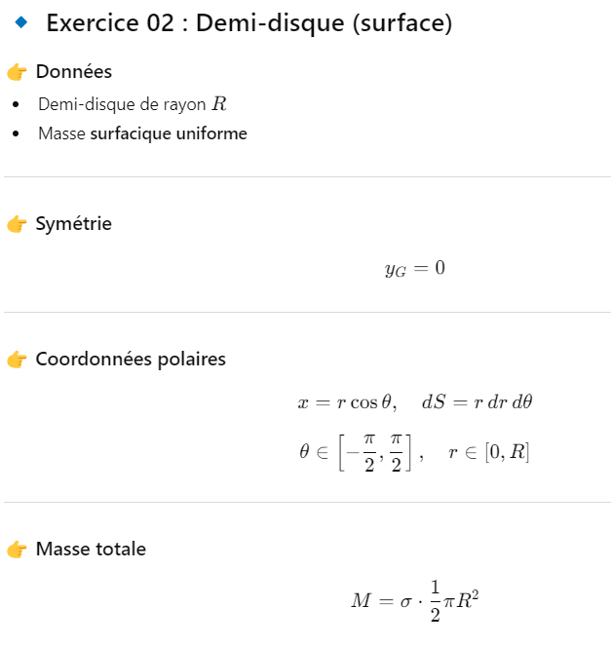
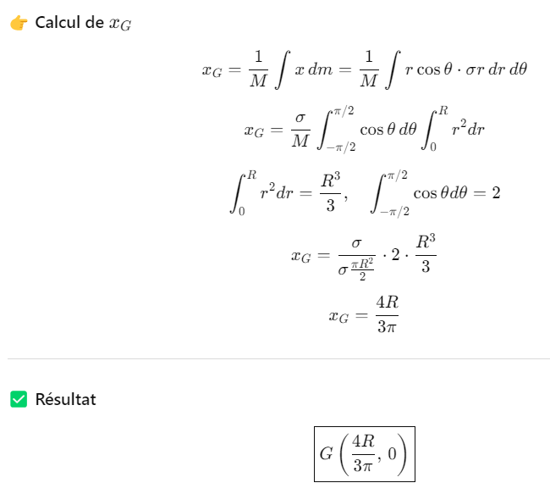

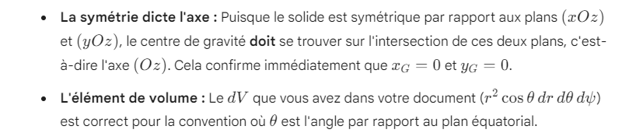
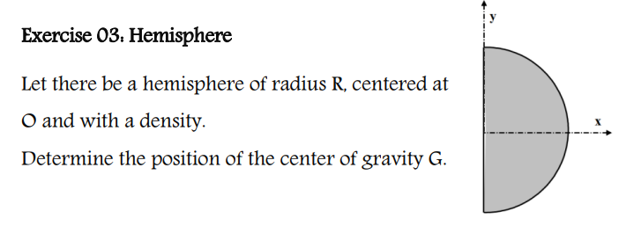
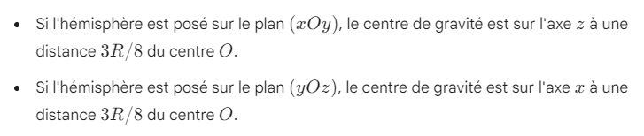

Notre cas d’exercice
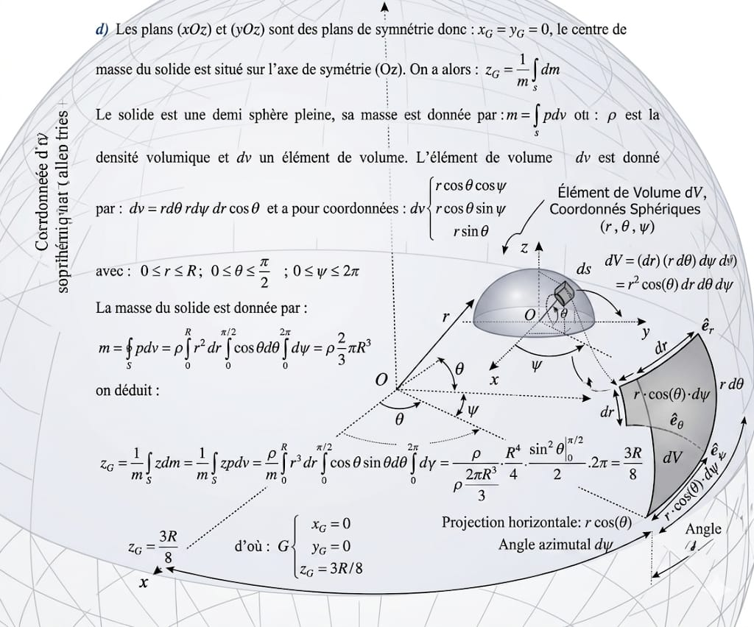

Pour bien comprendre la solution de l’exercice 03 (hémisphère), veuillez consulter la vidéo explicative suivante :
https://youtu.be/L763k6zkCkM?si=sL9HvLihMffPgAPk
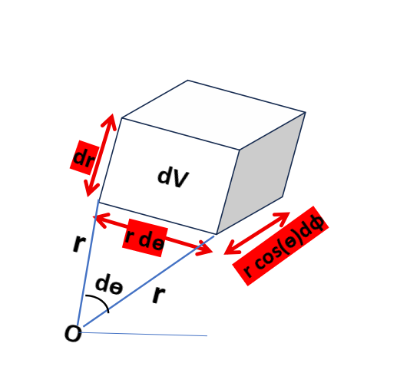
Solution exercice 04
Pour la solution de l’exercice 04 (centre d’inertie – théorème de Guldin), veuillez consulter la vidéo explicative suivante :
https://youtu.be/ZXXCYlkxwC8?si=FuXJRCMCDl6-laIN

